~oOo~

## BÁO CÁO

# ĐỒ ÁN ĐỒ HỌA MÁY TÍNH

+++++

### HIỆU ỨNG TỎA SÁNG BẰNG GRADIEN VÀ LÀM MỜ

---------------------------------------------------

# TÁC GIẢ:

BÀNH PHƯỚC TRUNG -B1509899

LÊ MINH QUÂN -B1509945

LỚP :15Z6A1

# ***Lời nói đầu***

Em xin cảm ơn cô và các bạn đã đồng hành giúp em để có được kiến thức hửu ích ngày hôm nay và để đáp lại những tình cảm đó em ứng dụng những kiến thức đó để làm ra những sản phẩm tốt nhất

# ***Tóm tắt chủ đề***

Trong bài này em sử dụng 1 số kiến thức về hàm vẽ tự do Path, hiệu ứng làm mờ,phương pháp tịnh tuyến,…. Tạo ra hiệu ứng động cho các đối tượng trên nền

# ***Ý tưởng***

Đồ án tạo ra hiệu ứng chuyển động của các đối tượng trên màng hình song song với thay đổi kích thước phong chữ và làm mờ tạo ra các hiệu ứng mờ ảo cộng với phông nền do hiệu ứng gradient tập trung tại trung tâm tạo hiệu úng phát sáng lan tỏa dần trong nền vũ trụ

# **CHI TIẾT ĐỀ TÀI**

**I. Widget** (main graphics)

I.1 Widget: sử dung 1 widget để chứa backgroud và các đối tượng cần xử lí hiệu ứng

I.2 Backgroud: sử dụng thư viện QRadialGradient trong việc tạo hiệu ứng radient đồng tâm chia làm 3 phần từ

0→0.35 là màu đỏ

0.35 → 1 là màu trắng

1 → về sau là phần màu đen

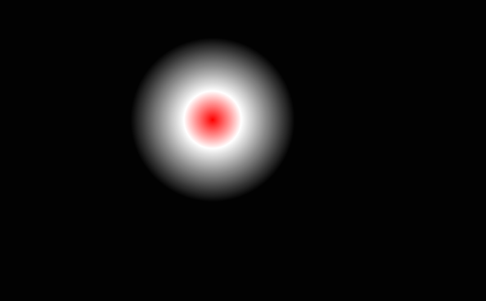  
Illustration 1: sử dụng QRadialGradient

I.3 Chữ:

Sử dụng thư viện QpainterPath để vẽ chữ cùng với Qpainter sau đó sử dụng các thuộc tính như setOpacity để làm mờ

**II MainWindown**

Chia làm 2 phần

1. chứa Widget .

2. chứa nút chức năng và textline

II.1 Widget handle (phần chứa Widget) : phần này như mô tả ở I .

II.2 Chức năng :

II.2.1 : TextLine nhận dử liệu nhập từ bàn phím sử dụng hàm text() để lấy chuổi từ textline

II.2.2 : Buton nhận tính hiệu onclick để gọi hàm getText ()

**III. Chi tiết giải thuật** :

III.1 Tạo hiệu ứng 3d :

Tạo hiệu ứng 3d cho chữ bằng cách sử dụng vòng lặp sau mổi lần lặp sẽ di chuyển so với chữ trước đó 1 pixel các lớp hình chồng lên nhau tạo ra độ dày nhất định độ dày này phụ thuộc vào độ lớn của vòng lặp.

III.2 Tạo hiệu ứng di chuyển

Tạo hiệu ứng di chuyển cho chữ bằng cách thay đổi position của chữ theo thời gian

III.3 Tạo hiệu ứng phóng to

Tăng font chữ lớn hơn sao thời gian bằng cách cộng thêm 1 đơn vị theo thời gian

III.4 Hàm thời gian

Hàm này gọi 1 dòng thời gian với id=startTimer(s) hàm này sẽ bắt đầu đếm sau mổi “s” có thể kill time bằng hàm killTimer(id)

sẽ làm thay đổi các đối tượng khi báo đính kèm với hàm timeEvent

III.5. Tan vỡ

Sử dụng dòng thời gian khác với dòng thời gian của chữ có dòng thời gian riêng nên tạo ra hiệu ứng tan vở và y tăng lên để các hạt rớt dần.

**IV. Kết bài**

Sau quá trình thực hiện bài báo cáo chúng em rút ra 1 số bài học kinh nghiệm song song với đó là những kiến thức hữu ích đã có thể áp dụng trên thực tế hiểu rỏ hơn quá trình vận hành của Qt